Муниципальное дошкольное образовательное бюджетное учреждение  «Детский сад № 3 «Буратино»  г. Соль-Илецка Оренбургской области  ул. Уральская , 32  г.Соль-Илецк  461500  тел. 2-84-18  e-mail: mdou333@yandex.ru  28.09.2013 |  | Приказ № 46
Об утверждении порядка разработки
и утверждения ежегодного отчета о
поступлении и расходовании финансовых
и материальных средств

В соответствии со ст. 28, п.3, ч.3 Федерального закона от 29.12.2012 № 273-ФЗ «Об образовании в Российской Федерации»
Приказываю:
1.Утвердить порядок разработки и утверждения ежегодного отчета о поступлении и расходовании финансовых и материальных средств.

2. Контроль за размещением информации о ДОУ, в том числе и отчётность на официальном сайте РФ ГМУ – /www.bus.gov.ru/. возложить на бухгалтера МКУ «ЦБ ОУ Соль-Илецкого района» Ауезову Умит Серикпаевну (по согласованию).
3. Контроль за перечнем форм ежегодного отчёта о поступлении и расходовании финансовых и материальных средств размещаемых на сайте ДОУ возложить на Мухамедову Минзифу Маратовну .

4. Контроль за исполнением приказа оставляю за собой.

Заведующий
МДОБУ №3 «Буратино»
г.Соль-Илецка М.М.Мухамедова

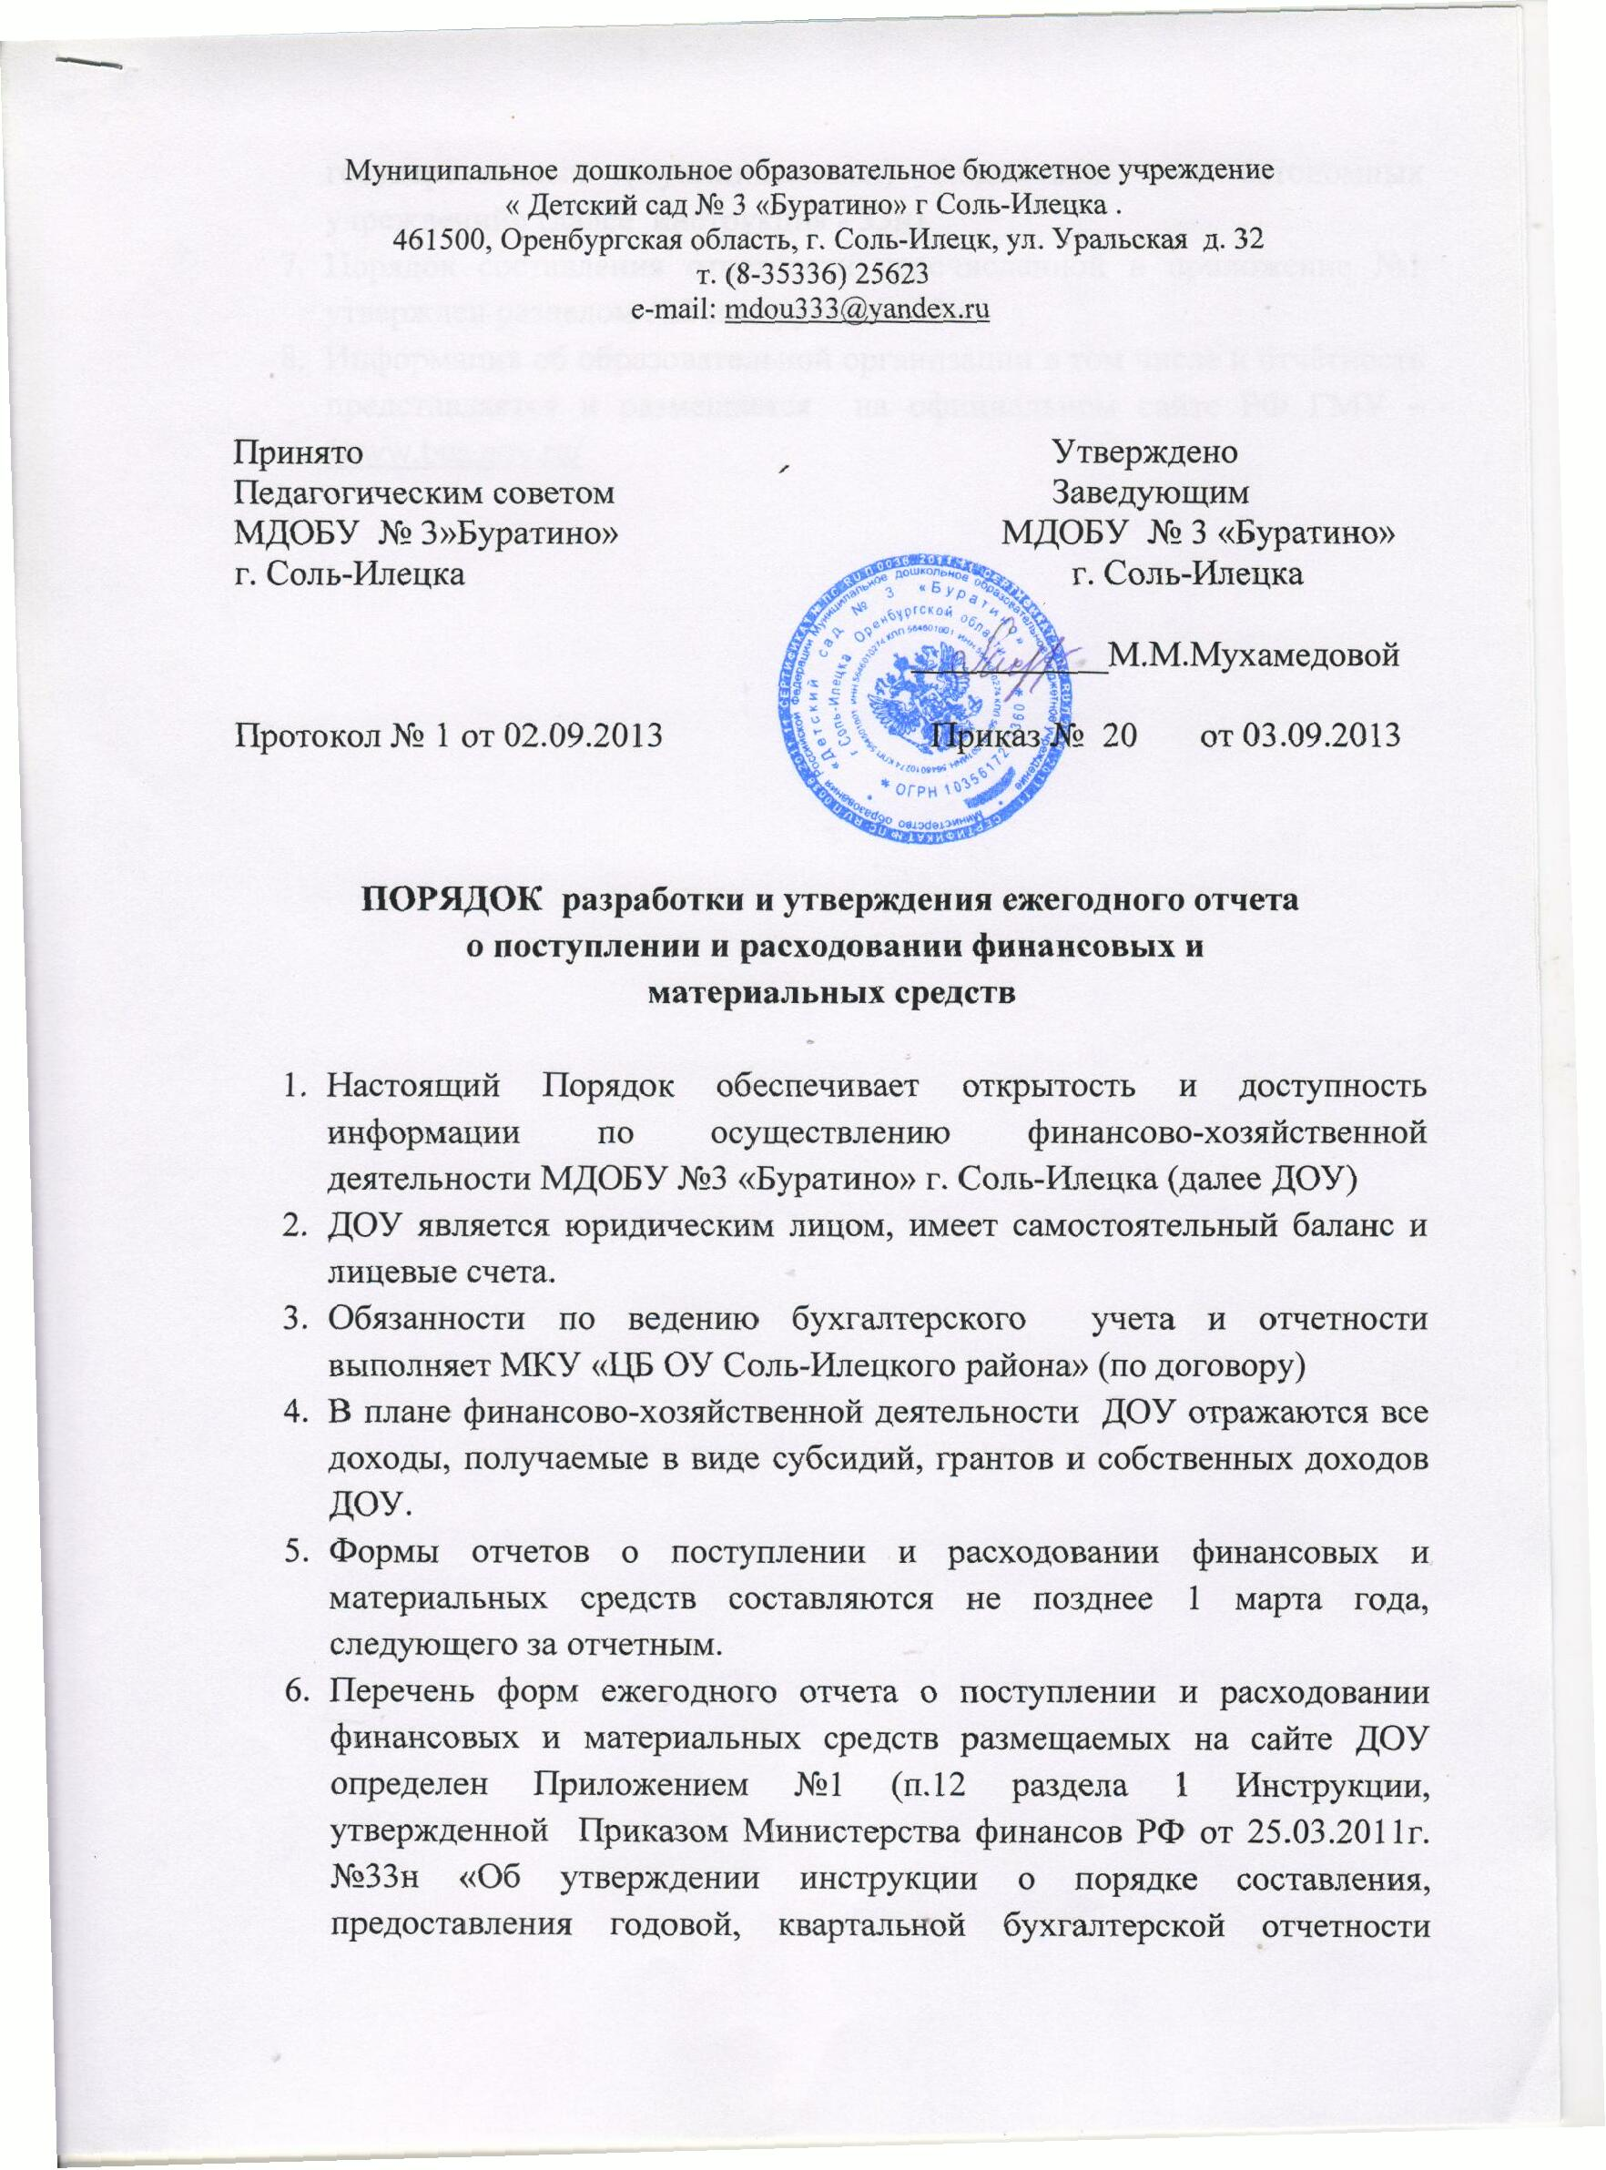

Муниципальное дошкольное образовательное бюджетное учреждение
« Детский сад № 3 «Буратино» г Соль-Илецка .
461500, Оренбургская область, г. Соль-Илецк, ул. Уральская д. 32
т. (8-35336) 25623
e-mail: mdou333@yandex.ru

Принято Утверждено
Педагогическим советом Заведующим
МДОБУ № 3»Буратино» МДОБУ № 3 «Буратино»
г. Соль-Илецка г. Соль-Илецка

___________М.М.Мухамедовой

Протокол № 1 от 02.09.2013 Приказ № 20 от 03.09.2013

ПОРЯДОК разработки и утверждения ежегодного отчета
о поступлении и расходовании финансовых и
материальных средств

- Настоящий Порядок обеспечивает открытость и доступность информации по осуществлению финансово-хозяйственной деятельности МДОБУ №3 «Буратино» г. Соль-Илецка (далее ДОУ)
- ДОУ является юридическим лицом, имеет самостоятельный баланс и лицевые счета.
- Обязанности по ведению бухгалтерского учета и отчетности выполняет МКУ «ЦБ ОУ Соль-Илецкого района» (по договору)
- В плане финансово-хозяйственной деятельности ДОУ отражаются все доходы, получаемые в виде субсидий, грантов и собственных доходов ДОУ.
- Формы отчетов о поступлении и расходовании финансовых и материальных средств составляются не позднее 1 марта года, следующего за отчетным.
- Перечень форм ежегодного отчета о поступлении и расходовании финансовых и материальных средств размещаемых на сайте ДОУ определен Приложением №1 (п.12 раздела 1 Инструкции, утвержденной Приказом Министерства финансов РФ от 25.03.2011г. №33н «Об утверждении инструкции о порядке составления, предоставления годовой, квартальной бухгалтерской отчетности государственных (муниципальных) бюджетных и автономных учреждений» (далее инструкция - 33н).
- Порядок составления отчетности перечисленной в приложение №1 утвержден разделом №2 инструкция - 33н
- Информация об образовательной организации в том числе и отчётность представляется и размещается на официальном сайте РФ ГМУ – /www.bus.gov.ru/

Приложение №1
К примерному порядку разработки
и утверждению ежегодного
отчета о поступлении и
расходовании финансовых и
материальных средств

- Отчет об исполнении учреждением плана его финансово-хозяйственной деятельности (ф.0503737);
- Отчет о финансовых результатах деятельности учреждения (ф.0503721);
- Сведения о движении нефинансовых активов учреждения (ф. 0503768).

